Марата Оспанова атындағы Батыс Казақстан медицина университеті

Ғылыми – медициналық кітапханасы

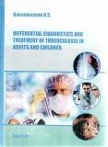

Bekembayeva G.S. Differential diagnostics and treatment of tuberculosis in adults and children : учебник / G. S. Bekembayeva. - Almaty : Эверо, 2024. - 156 p. Экземпляры: всего:25 - ЧЗ(5), УО(20).
http://elib.zkmu.kz:8088/lib/document/KNIGI/3720AD70-CB42-4109-9EF9-91254226B2C9/

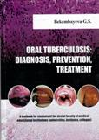

Bekembayeva G.S. Oral tuberculosis, diagnosis, treatment / G. S. Bekembayeva. - Almaty : Эверо, 2024. - 88 p. - Экземпляры: всего:25 - ЧЗ(5), УО(20).
http://elib.zkmu.kz:8088/lib/document/KNIGI/B32CE3E2-0B8E-41A8-99E5-73E64A286533/

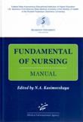

Fundamental of Nursing : manual / ред. N. A. Kasimovskaya. - Moscow : MIA, 2021. - 280 p. - Экземпляры: всего:5 - ЧЗ(5).
http://elib.zkmu.kz:8088/lib/document/KNIGI/D5C476E9-9F62-4474-9CC2-4EA496444C3C/

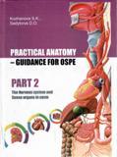

Kozhanova S.K. Practical anatomy - guidance for OSPE. Part 2 : The Nervous system and Sense organs in norm / S. K. Kozhanova. - Алматы : Эверо, 2024. - 112 p. - Экземпляры: всего:25 - ЧЗ(5), УО(20).
http://elib.zkmu.kz:8088/lib/document/KNIGI/5741526A-62B9-4B71-B4A6-D4FEE323FFDC/

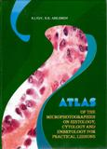
Yuy R.I. Atlas of microphotographies of histology, cytology and embryology for practical lessons / R. I. Yuy, R. B. Abildinov. - Almaty : Эверо, 2024. - 236 с. Экземпляры: всего:200 - ЧЗ(5), УО(195).
http://elib.zkmu.kz:8088/lib/document/KNIGI/03C64B28-46F3-484B-BB64-057F6D3B2414/

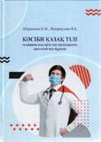

Абдраимова Н.Ж. Кәсіби қазақ тілі : медициналық орта оқу орындарына арналған оқу құралы / Н. Ж. Абдраимова, Ф. Қ. Жапарқұлова. - Алматы : Эверо, 2024. - 88 б. - Экземпляры: всего:25 - ЧЗ(5), УО(20).
http://elib.zkmu.kz:8088/lib/document/KNIGI/48AD077C-E4FE-4134-AD0C-E947A42DA7E3/

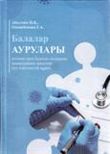

Абылова Н.К. Балалар аурулары : пәнінен орта буынды медицина мамандарына арналған оқу-әдістемелік құрал / Н. К. Абылова, Г. А. Омашбекова. - Алматы : Эверо, 2024. - 296 б. - Экземпляры: всего:25 - ЧЗ(5), УО(20).
http://elib.zkmu.kz:8088/lib/document/KNIGI/98C05829-8B7D-4D86-A1EF-9ED5BFD6FF1D/

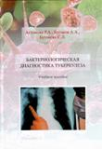

Агзамова Р.А. Бактериологическая диагностика туберкулеза : учебное пособие / Р. А. Агзамова, А. А. Бугаков, С. Л. Бугакова. - Алматы : Эверо, 2024. - 88 с. - Экземпляры: всего:10 - ЧЗ(10).
http://elib.zkmu.kz:8088/lib/document/KNIGI/23036867-F89E-42D6-AFBE-FE4E51027CCD/

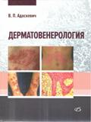

Адаскевич В.П. Дерматовенерология : Руководство / В. П. Адаскевич. - Москва : Мед. лит., 2019. - 408 с. - Экземпляры: всего:10 - ЧЗ(5), УО(5).
http://elib.zkmu.kz:8088/lib/document/KNIGI/CADFCD83-1A2D-4E51-B5BF-F564901A4CA8/

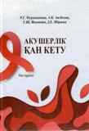

Акушерлік қан кету : оқу құралы / Р. Г. Нурхасимова, А. К. Аязбеков, Г. Ш. Искакова, Д. Е. Ибраева. - Алматы : Эверо, 2024. - 180 б. - Экземпляры: всего:25 - ЧЗ(5), УО(20).
http://elib.zkmu.kz:8088/lib/document/KNIGI/84BB2742-0FB0-4CA4-84F6-0CB69428C000/

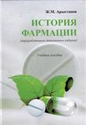
Арыстанов Ж.М. История фармации : учебное пособие / Ж. М. Арыстанов. - Доп. и перераб. изд. - Алматы : Эверо, 2024. - 188 с. -
Экземпляры: всего:25 - ЧЗ(5), УО(20).
http://elib.zkmu.kz:8088/lib/document/KNIGI/1F4F897A-E8E2-4730-AAF7-F12793993D2D/

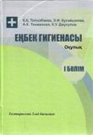
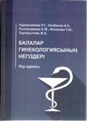
Балалар гинекологиясының негіздері : оқу құралы / Р. Г. Нурхасимова, А. К. Аязбеков, К. Ж. Рыскелдиева [и др.]. - Алматы : Эверо, 2024. - 220 б. - Экземпляры: всего:25 - ЧЗ(5), УО(20).
http://elib.zkmu.kz:8088/lib/document/KNIGI/A2076406-EAE1-4003-B8B5-6F9C9D2C334D/

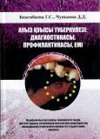

Бекембаева Г.С. Ауыз қуысы туберкулезі: диагностикасы, профилактикасы, емі : медициналық оқу құралы стоматология факультеті студенттеріне арналған / Г. С. Бекембаева, Д. Д. Чункаева. - Алматы : Эверо, 2024. - 100 б. - Экземпляры: всего:60 - ЧЗ(5), УО(55).
http://elib.zkmu.kz:8088/lib/document/KNIGI/5889C5A8-E9C0-428A-A589-9010515BDD98/

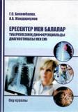

Бекембаева Г.С. Ересектер мен жасөспірімдер туберкулезінің дифференциалды диагностикасы мен емі : оқу құралы / Г. С. Бекембаева, А. А. Жандарқұлов . - Алматы : Эверо, 2024. - 200 б. -.
Экземпляры: всего:25 - ЧЗ(5), УО(20).
http://elib.zkmu.kz:8088/lib/document/KNIGI/8832562F-557D-470E-9629-679637F77ACD/

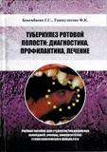

Бекембаева Г.С. Туберкулез ротовой полости: профилактика, диагностика, лечение : учебное пособие для студентов стоматологического факультета / Г. С. Бекембаева. - Алматы : Эверо, 2024. - 92 с. - Экземпляры: всего:30 - ЧЗ(5), УО(25).
http://elib.zkmu.kz:8088/lib/document/KNIGI/27344DFD-9913-4A15-838E-9EA4F864297B/

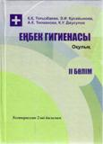

Еңбек гигиенасы : оқулық. I бөлім / Қ. Қ. Тоғызбаева, Э. И. Кусайынова, А. К. Текманова, К. У. Джусупов. - толтырылған 2-ші басылым. - Алматы : Эверо, 2024. - 388 б. - Экземпляры: всего:25 - ЧЗ(5), УО(20). http://elib.zkmu.kz:8088/lib/document/KNIGI/15941C10-6067-4628-9461-6849F0A78EBB/

Еңбек гигиенасы : оқулық. ІІ бөлім / Қ. Қ. Тоғызбаева, Э. И. Кусайынова, А. К. Текманова, К. У. Джусупов. - толтырылған 2-ші басылым. - Алматы : Эверо, 2024. - 340 б. - Экземпляры: всего:25 - ЧЗ(5), УО(20).
http://elib.zkmu.kz:8088/lib/document/KNIGI/0573C343-12F7-47B5-BBDE-EB3E68D57D05/
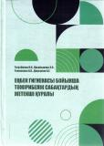
Еңбек гигиенасы бойынша тәжірибелік сабақтардың жетекші құралы / К. К. Тогузбаева, Э. И. Кусайынова, А. К. Текманова, К. У. Джусупов. - Алматы : ЭСПИ, 2024. - 464 б. - Экземпляры: всего:25 - ЧЗ(5), УО(20).
http://elib.zkmu.kz:8088/lib/document/KNIGI/240D6E24-B0B0-4F3E-8BC6-B98E0A5713D5/
Жұмабеков Ә.Т. Хирургиялық тәжірибедегі қателіктер және олардың алдын алу : оқулық. І том / Ә. Т. Жұмабеков, С. М. Жарменов, А. Қаныбеков. - Алматы : Эверо, 2024. - 316 б. - Экземпляры: всего:25 - ЧЗ(5), УО(20).
http://elib.zkmu.kz:8088/lib/document/KNIGI/72675F7E-B4AA-4628-988E-E672932BC977/
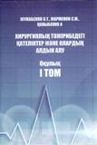

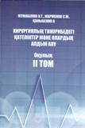

Жұмабеков Ә.Т. Хирургиялық тәжірибедегі қателіктер және олардың алдын алу : оқулық. II том / Ә. Т. Жұмабеков, С. М. Жарменов, А. Қаныбеков. - Алматы : Эверо, 2024. - 200 б. - Экземпляры: всего:25 - ЧЗ(5), УО(20).
http://elib.zkmu.kz:8088/lib/document/KNIGI/EE4BC06C-826C-4318-BF99-983F7B1933B0/

Жұмабеков Ә.Т. Іш жарықтары : оқу құралы / Ә. Т. Жұмабеков, С. Ж. Жаңбырбаев, А. Қаныбеков. - Алматы : Эверо, 2024. - 208 б. - Экземпляры: всего:25 - ЧЗ(5), УО(20).
http://elib.zkmu.kz:8088/lib/document/KNIGI/A61DFF78-C87F-4A81-9813-C79021157A7C/
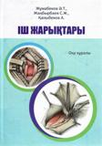
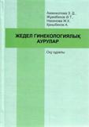
Жедел гинекологиялық аурулар : оқу құралы / З. Д. Аманжолова, Ә. Т. Жұмабеков, Ж. Қ. Наханова, А. Қаныбеков. - Алматы : Эверо, 2024. - 170 б. - Экземпляры: всего:25 - ЧЗ(5), УО(20).
http://elib.zkmu.kz:8088/lib/document/KNIGI/765139A5-FF4D-4E9A-8F3E-659D95992DDB/

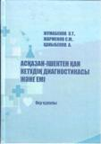
Жұмабеков Ә.Т. Асқазан - ішектен қан кетудің диагностикасы және емі : оқу құралы / Ә. Т. Жұмабеков, С. М. Жарменов, А. Қаныбеков. - Алматы : Эверо, 2024. - 184 б. - Экземпляры: всего:25 - ЧЗ(5), УО(20).
http://elib.zkmu.kz:8088/lib/document/KNIGI/6C80A692-931C-4E6D-A34B-5A5A4631ADEB/
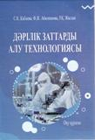
Кабиева С.К. Дәрілік заттарды алу технологиясы : оқу құралы / С. К. Кабиева. - Алматы: Эверо, 2024. - 184 б. - Экземпляры: всего:25 - ЧЗ(5), УО(20).
http://elib.zkmu.kz:8088/lib/document/KNIGI/1E347F4B-D7E9-4CE6-9D97-014BD302AE39/

Маханбеткулова Д.Н. Ауруханаішілік жұқпаларды алдын алу шаралары : оқулық / Д. Н. Маханбеткулова, Д. Қуат, А. Қаныбеков. - Алматы : Эверо, 2024. - 108 б. - Экземпляры: всего:25 - ЧЗ(5), УО(20).
http://elib.zkmu.kz:8088/lib/document/KNIGI/8BBA70F4-AD29-4F70-A681-354846F4B801/

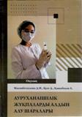

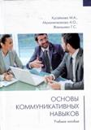
Кусайнова М.А. Основы коммуникативных навыков : учебное пособие / М. А. Кусайнова, А. О. Мухаметжанова, Г. С. Жакишева. - Алматы : Эверо, 2024. - 144 с. Экземпляры: всего:25 - ЧЗ(5), УО(20).
http://elib.zkmu.kz:8088/lib/document/KNIGI/500BD1A8-905F-4B6F-B62E-320530A5DCB5/
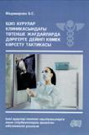
Мадимарова Б.С. Ішкі аурулар клиникасындағы төтенше жағдайларда дәрігерге дейінгі көмек көрсету тактикасы : ішкі аурулар пәнінен оқытушыларға және студенттерге арналған әдістемелік ұсыным / Б. С. Мадимарова. - Алматы : Эверо, 2024. - 108 б. - Экземпляры: всего:25 - ЧЗ(5), УО(20). http://elib.zkmu.kz:8088/lib/document/KNIGI/DADA1839-5178-42A7-A43A-DE126E188940/

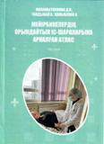
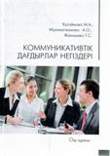
Маханбеткулова Д.Н. Мейірбекелердің орындайтын іс шараларына арналған АТЛАС : оқулық / Д. Н. Маханбеткулова. - Алматы : Эверо, 2024. - 212 б. - Экземпляры: всего:25 - ЧЗ(5), УО(20).
Кусайнова М.А. Коммуникативтік дағдылар негіздері : оқу құралы / М. А. Кусайнова, А. О. Мухаметжанова, Г. С. Жакишева. - Алматы : Эверо, 2024. - 132 б. - Экземпляры: всего:25 - ЧЗ(5), УО(20).
http://elib.zkmu.kz:8088/lib/document/KNIGI/0B8A33DA-F093-4AD8-AB15-7F703BB963F8/
http://elib.zkmu.kz:8088/lib/document/KNIGI/5EAFB189-11BD-4E74-8DA7-2DEAB8AD297F/

Жармаханова Г.М. Наследственные болезни обмена веществ : учебное пособие / Г. М. Жармаханова, В. И. Кононец, Л. М. Сырлыбаева. - Актобе, 2024. - 141 с. - Экземпляры: всего:1 - ЧЗ(1).
http://elib.zkmu.kz:8088/lib/document/KNIGI/3CD5017A-E0F7-415E-B527-1DDA02A2B7A9/

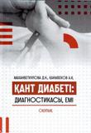
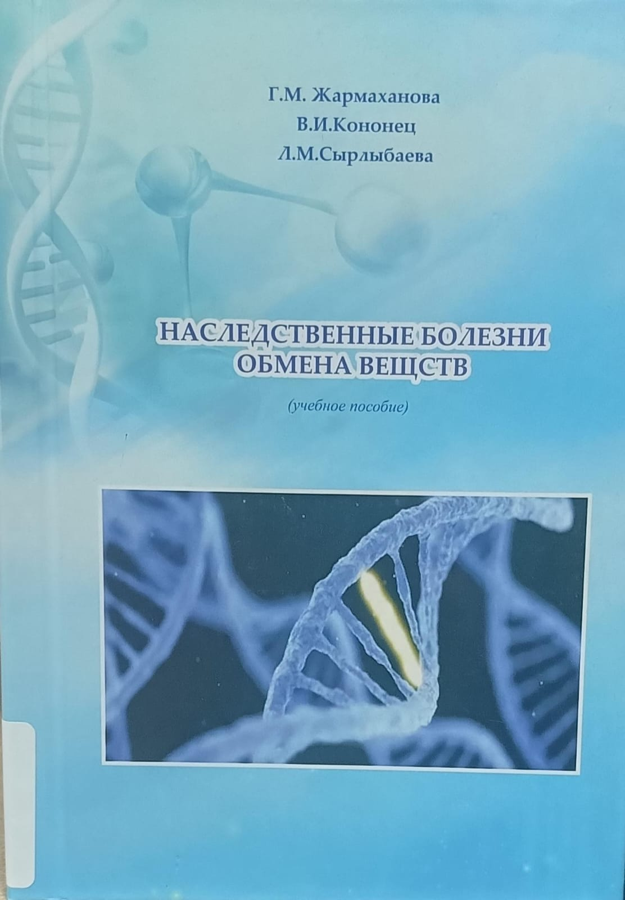
Маханбеткулова Д.Н. Қант диабеті: диагностикасы, емі : оқулық / Д. Н. Маханбеткулова, А. Қаныбеков. - Алматы : Эверо, 2024. - 104 б. - Экземпляры: всего:25 - ЧЗ(5), УО(20).
http://elib.zkmu.kz:8088/lib/document/KNIGI/BEC3417A-77A2-4C99-AF1A-D37400C53912/

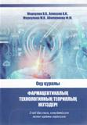
Меркулов В.В. Фармацевтикалық технологияның теориялық негіздері : оқу құралы / В. В. Меркулов, А. И. Алмазов, М. В. Меркулова, Ф. Ж. Абилканова. - 2-е изд., перераб. и доп. - Алматы : Эверо, 2024. - 288 б. - Экземпляры: всего:25 - ЧЗ(5), УО(20).
http://elib.zkmu.kz:8088/lib/document/KNIGI/5DA7815A-EB77-410E-AFA7-E2506C2B18D9/
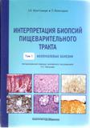
Монтгомери Э.А. Интерпретация биопсий пищеварительного тракта. Т. 1 : Неопухолевые болезни / Э. А. Монтгомери, Л. Вольтаджо. - Москва : Практическая медицина, 2019. - 352 с. - Экземпляры: всего:5 - ЧЗ(5).
http://elib.zkmu.kz:8088/lib/document/KNIGI/9578B831-291E-40D8-9CFB-A2E3D34B5AD4/

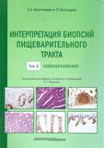
Монтгомери Э.А. Интерпретация биопсий пищеварительного тракта. Т. 2 : Неопухолевые болезни / Э. А. Монтгомери, Л. Вольтаджо. - Москва : Практическая медицина, 2019. - 352 с. - Экземпляры: всего:5 - ЧЗ(5).
http://elib.zkmu.kz:8088/lib/document/KNIGI/073DC836-44B0-47F5-A5E4-03230AF8C4ED/
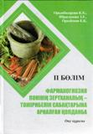
Орынбасарова К.К. Фармакогнозия пәнінің зертханалық-тәжірибелік сабақтарына арналған қолданба : оқу құралы. ІІ бөлім / К. К. Орынбасарова, З.Е. Ибрагимова , Е. Қ. Оразбеков. - Алматы : Эверо, 2024. - 252 б. - Экземпляры: всего:25 - УО(25).
http://elib.zkmu.kz:8088/lib/document/KNIGI/7B8A3E33-FB9A-45BD-BECD-2BB923EB2B9B/
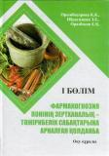
Орынбасарова К.К. Фармакогнозия пәнінің зертханалық-тәжірибелік сабақтарына арналған қолданба : оқу құралы. І бөлім / К. К. Орынбасарова, З.Е. Ибрагимова , Е. Қ. Оразбеков. - Алматы : Эверо, 2024. - 264 б. - Экземпляры: всего:25 - ЧЗ(5), УО(20).
http://elib.zkmu.kz:8088/lib/document/KNIGI/56BDD6C2-BD52-4C5B-97C6-9DC4EFC785F0/
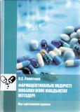
Реметова Н.С. Фармацевтикалық өндірісті жобалау және жабдықтау негіздері : оқу-әдістемелік құралы / Н. С. Реметова. - Алматы : Эверо, 2024. - 112 б. - Экземпляры: всего:25 - ЧЗ(5), УО(20).
http://elib.zkmu.kz:8088/lib/document/KNIGI/F9F966B0-99CC-45A9-AC9A-979B885FFD3A/
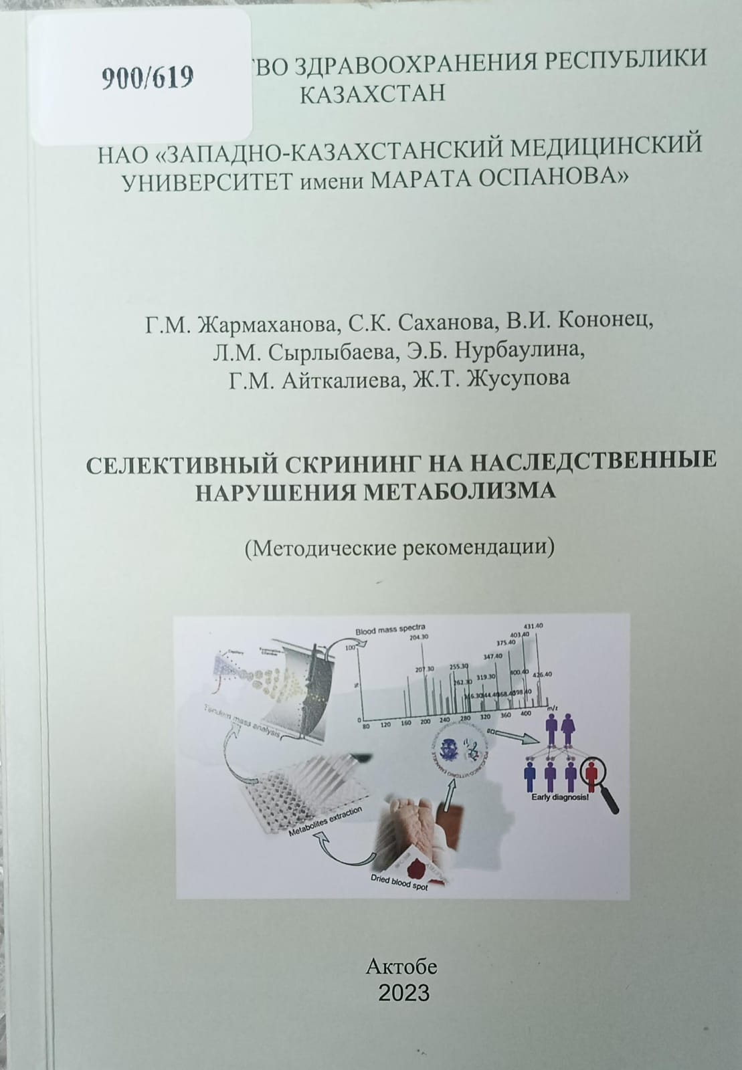

Селективный скрининг на наследственные нарушения метаболизма : методические рекомендации / Г. М. Жармаханова, С. К. Саханова, В. И. Кононец [и др.]. - Актобе, 2023. - 87 с. Экземпляры: всего:1 - ЧЗ(1). http://elib.zkmu.kz:8088/lib/document/KNIGI/21229FF9-6488-4871-B837-5D0816CF69BF/

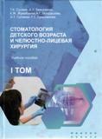
Стоматология детского возраста и челюстно-лицевая хирургия : учебное пособие. І том / Т. К. Супиев, А. У. Замураева, К. Ж. Жумабаева. - Алматы : ЭСПИ, 2024. - 256 с. - Экземпляры: всего:25 - ЧЗ(5), УО(20).
http://elib.zkmu.kz:8088/lib/document/KNIGI/09886EA2-1809-41E8-9B72-9AC4895850A9/

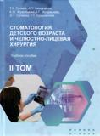
Стоматология детского возраста и челюстно-лицевая хирургия : учебное пособие. II том / Т. К. Супиев, А. У. Замураева, К. Ж. Жумабаева. - Алматы : Эверо, 2024. - 256 с. - Экземпляры: всего:25 - ЧЗ(5), УО(20).
http://elib.zkmu.kz:8088/lib/document/KNIGI/6B465865-1FD8-4878-A25F-C1E2EB40DD25/
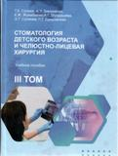

Стоматология детского возраста и челюстно-лицевая хирургия : учебное пособие. III том / Т. К. Супиев, А. У. Замураева, К. Ж. Жумабаева. - Алматы : Эверо, 2024. - 220 с. - Экземпляры: всего:25 - ЧЗ(5), УО(20).
http://elib.zkmu.kz:8088/lib/document/KNIGI/D21158B7-F701-44E2-9C1D-05FEF740EF40/

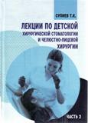
Супиев Т.К. Лекции по детской хирургической стоматологии и челюстно-лицевой хирургии. Часть 2 / Т. К. Супиев. - Алматы : Эверо, 2024. - 312 с. - Экземпляры: всего:25 - ЧЗ(5), УО(20).
http://elib.zkmu.kz:8088/lib/document/KNIGI/F4B0EF68-805C-4F82-8C50-93AAE8BF6128/
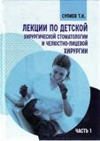
Супиев Т.К. Лекции по детской хирургической стоматологии и челюстно-лицевой хирургии. Часть 1 / Т. К. Супиев. - Алматы : Эверо, 2024. - 456 с. - Экземпляры: всего:25 - ЧЗ(5), УО(20).
http://elib.zkmu.kz:8088/lib/document/KNIGI/D9CCD538-B4E3-43FA-9AEA-A1936BFDB1C8/

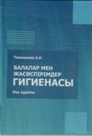
Текманова А.К. Балалар мен жасөспірімдер гигиенасы : оқу құралы / А. К. Текманова. - Алматы : Эверо, 2024. - 228 б. - Экземпляры: всего:25 - ЧЗ(5), УО(20).
http://elib.zkmu.kz:8088/lib/document/KNIGI/D073ADC2-172B-48B7-876A-E59994526A80/

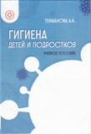
Текманова А.К. Гигиена детей и подростков : учебное пособие / А. К. Текманова. - Алматы : Эверо, 2024. - 196 с. - Экземпляры: всего:25 - ЧЗ(5), УО(20).
http://elib.zkmu.kz:8088/lib/document/KNIGI/C1130BC0-1437-42BC-9E5A-8F371CBCCA41/

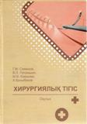
Хирургиялық тігіс : оқулық / Г. М. Семенов, В. Л. Петришин, М. В. Ковшова, А. Қаныбеков ; пер. А. Қаныбеков. - Алматы : Эверо, 2024. - 192 б. - Экземпляры: всего:25 - ЧЗ(5), УО(20).
http://elib.zkmu.kz:8088/lib/document/KNIGI/A4FDAA05-0B9A-423F-B91D-67602C07246E/

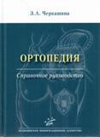
Черкашина З.А. Ортопедия : Справочное руководство / З. А. Черкашина. - Москва : ООО "Медицинское информационное агентство", 2024. - 728 с. - Экземпляры: всего:2 - ЧЗ(2).

http://elib.zkmu.kz:8088/lib/document/KNIGI/A54C1DC4-E2C3-49A8-A280-CEEED1429823/

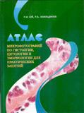

Юй Р.И. Атлас микрофотографий по гистологии, цитологии и эмбриологии для практических занятий / Р. И. Юй, Р. Б. Абильдинов. - Алматы : Эверо, 2024. - 236 с. - Экземпляры: всего:50 - ЧЗ(5), УО(45).
http://elib.zkmu.kz:8088/lib/document/KNIGI/92649BE3-0D41-471F-83BB-A5E2C2966E25/
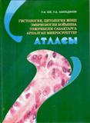

Юй Р.И. Гистология, цитология және эмбриология бойынша тәжірибелік сабақтарға арналған микросуреттер атласы / Р. И. Юй, Р. Б. Абильдинов. - Алматы : Эверо, 2024. - 236 с. - Экземпляры: всего:200 - ЧЗ(5), УО(195).
http://elib.zkmu.kz:8088/lib/document/KNIGI/0424C222-9E4D-4DAC-A54E-9A5D632A99E8/
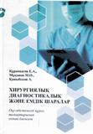

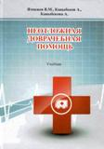
Құрамысов Е.А. Хирургиялық диагностикалық және емдік шаралар : оқу-әдістемелік құрал / Е. А. Құрамысов, М. Ө. Мұқанов, А. Қаныбеков. - 2-ші бас., толық. - Алматы : Эверо, 2024. - 240 б. - Экземпляры: всего:25 - ЧЗ(5), УО(20).
http://elib.zkmu.kz:8088/lib/document/KNIGI/100257DC-EBE4-49E5-A18F-F55DC92616EB/

Ячменев В.М. Неотложная доврачебная помощь : учебник / В. М. Ячменев. - Алматы : Эверо, 2024. - 172 с. - Экземпляры: всего:25 - ЧЗ(5), УО(20).
http://elib.zkmu.kz:8088/lib/document/KNIGI/B9DDB169-A496-46F0-BE53-6E232C4480CB/

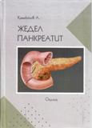

Қаныбеков А. Жедел панкреатит : оқулық / А. Қаныбеков. - Алматы : Эверо, 2024. - 112 б. - Экземпляры: всего:25 - ЧЗ(5), УО(20).
http://elib.zkmu.kz:8088/lib/document/KNIGI/6214CBBC-D76B-4825-9801-FA7EF5DA4E5C/

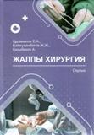

Құрамысов Е.А. Жалпы хирургия : оқулық / Е. А. Құрамысов. - Алматы : Эверо, 2024. - 272 б. - Экземпляры: всего:25 - ЧЗ(5), УО(20)
http://elib.zkmu.kz:8088/lib/document/KNIGI/20199E02-75BC-4273-B187-D51C5B8FE460/

